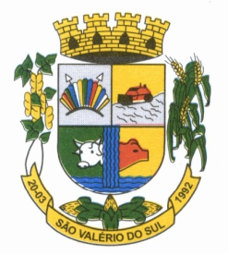
ESTADO DO RIO GRANDE DO SUL
CÂMARA MUNICIPAL DE VEREADORES
DE SÃO VALÉRIO DO SUL – RS

Ofício CMVSVS nº 102/2021 São Valério do Sul/RS, 13 de dezembro de 2021.

Excelentíssimo Senhor Prefeito

Oportunidade a qual temos a grata satisfação em cumprimentar Vossa Excelência, comunicamos sobre a Sessão ordinária realizada dia 13 de dezembro de 2021, nas dependências da Câmara Municipal de Vereadores de São Valério do Sul.
Foram protocolados, lidos e aprovados os seguintes:
Pedido de Providências nº 41/2021 – Solicitado pelo Vereador Egon Aloisio Ludwig que se subscreve da bancada do PP, em anexo. Aprovado por 07 votos.
PROJETO DE LEI MUNICIPAL Nº 064/2021 – “Institui a política de incentivo a promoção social indígena.” Aprovado por 07 votos

Atenciosamente

Ver. Silvio Paulo Kondra
Presidente

Ilmo. Sr.
IDILIO JOSE SPERONI
Prefeito Municipal
São Valério do Sul/RS

